***Θερμικές μηχανές***

***Θερμική μηχανή ονομάζουμε μια διάταξη που μετασχηματίζει*** [***θερμότητα***](http://el.wikipedia.org/wiki/%CE%98%CE%B5%CF%81%CE%BC%CF%8C%CF%84%CE%B7%CF%84%CE%B1) ***σε μηχανικό*** [***έργο***](http://el.wikipedia.org/w/index.php?title=%CE%88%CF%81%CE%B3%CE%BF&action=edit&redlink=1) ***όπως:***

***Α) μηχανές εξωτερικής καύσης όπως 1.Ατμομηχανή***

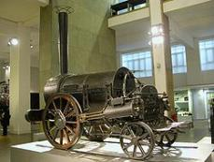

***2. Ατμοστρόβιλος***

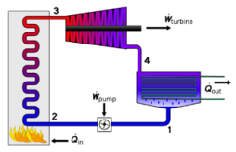

***Β) μηχανές εσωτερικής καύσης όπως οι κινητήρες αυτοκινήτων , μηχανών κ.α. .***

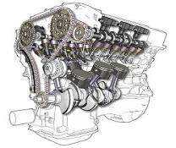

***Ηλεκτρικές μηχανές***

***Ηλεκτρική μηχανή είναι η συσκευή που μετατρέπει*** [***μηχανική ενέργεια***](http://el.wikipedia.org/w/index.php?title=%CE%9C%CE%B7%CF%87%CE%B1%CE%BD%CE%B9%CE%BA%CE%AE_%CE%B5%CE%BD%CE%AD%CF%81%CE%B3%CE%B5%CE%B9%CE%B1&action=edit&redlink=1) ***σε*** [***ηλεκτρική***](http://el.wikipedia.org/wiki/%CE%97%CE%BB%CE%B5%CE%BA%CF%84%CF%81%CE%B9%CE%BA%CE%AE_%CE%B5%CE%BD%CE%AD%CF%81%CE%B3%CE%B5%CE%B9%CE%B1) ***και αντίστροφα. Κάποιες τέτοιες συσκευές είναι:***

1. ***Η γεννήτρια ή ηλεκτρογεννήτρια***

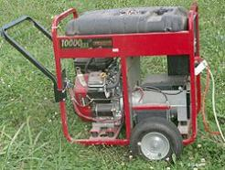

1. [***Τρόλεϊ***](http://el.wikipedia.org/wiki/%CE%A4%CF%81%CF%8C%CE%BB%CE%B5%CF%8A)



1. ***Ηλεκτρικός σιδηρόδρομος***

